Sau khi thực hành xong bài này, học viên có khả năng:
- Sử dụng hàm printf, scanf để xuất nhập số theo định dạng.
- Sử dụng hàm gets, puts để xuất nhập chuỗi
Bài 1:
Tính tổng 2 số thực nhập tự bàn phím, kết quả hiển thị chỉ 2 số của phần lẻ
Ví dụ: kết quả của 3.789 + 4.324 sẽ là 8.11
Chương trình minh họa
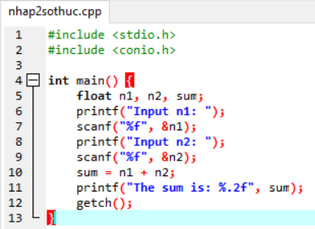

Bài 2:
Hãy đếm số lượng chữ số của số nguyên dương n.
Chương trình minh họa:
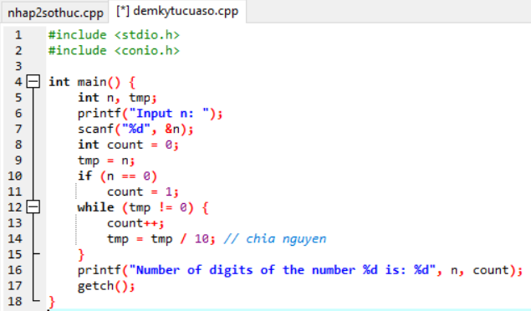
Bài 3:
Viết chương trình nhập 2 số thực, kiểm tra xem chúng có cùng dấu hay không.
Chương trình minh họa:
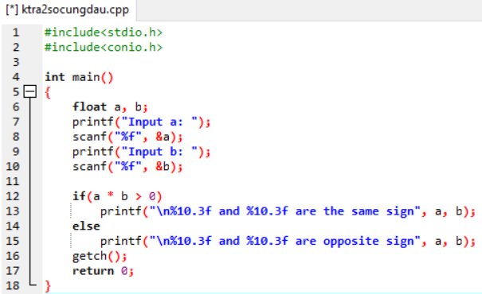
Bài 4:
Nhập vào tháng của 1 năm. Cho biết tháng thuộc quý mấy trong năm.
Chương trình minh họa:
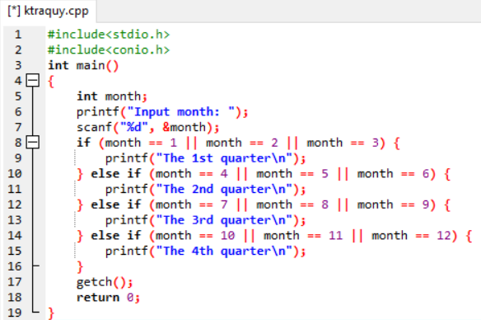

Bài tập làm thêm
- Hãy tính tổng các chữ số của số nguyên dương n.
- Viết chương trình nhập 3 số thực. Hãy thay tất cả các số âm bằng trị tuyệt đối của nó.

